23 de mayo 2024

22 de mayo 2024

OP7

En el paso 4 se menciona:

|  |  |  |
| --- | --- | --- |
| 4 |  | Validar RIF Tabla01 de Personas-Altair  Se valida que en la tabla PEDT001 exista el RIF, para esto se busca en la interfaz 113, el RIF a través de los siguientes campos: PETIPDOC 2 dÍgitos PENUMDOC 11 dígitos |

La fuente de entrada es S13 la cual se compone de:

* S11
* Rentab99
* Ibsbme
* Infcont9

En el paso no se especifíca el campo de la fuente de entrada con el que se valida (compara, busca ….)

El campo que suponemos que de debe emplear es rif/rifCedula…. Pero el mismo no se encuentra en las fuentes de entrada, por ejemplo.

No se encuentra en las fuentes altair: s11, Rentab99, Ibsbme, Infcont9

En la fuente Infcont9 tenemos un campo rif00 que es de 8 caracteres de longitud

En la operación se mencionan dos campos que suman 13 caracteres de longitud.

La operación 4 se requiere para trabaja las operaciones 3,5,6

**Comentarios:**

En la interfases los rif están llegando con 13 dígitos y es probable que tengamos que reconvertir el rif a 8 digitos o viceversa.

Pedt001 y pedt008 se puede penumper

Para las matrices de formato altair se emplea el campo datos_complementarios, que para algunas de las fuentes (ver clvint) contiene el rif, en caso que no contenga no se valida y se añade un valor por defecto en el.

Ojo con el campo clvint: que separa por tipo de interfases

OP3

(E3) SELECT SUBSTR(CHAR(TCCOFICI),2,4), TCMOFICI, TCCOFICI FROM VALP.TCDT050 -> ORDER BY TCCOFICI;

Se pide tomar el campo TCCOFICI,2,4), desde la posicón 2, los 4 dígitos siguientes

Sin embargo la longitud de TCCOFICI es de 4 dígitos

Hay inconsistencia por 1 dígito

Tampo se define como se va a nombrar a este campo

Comentario:

SUBSTR(CHAR(TCCOFICI),2,4), no se mapea

OP19

Inconsistencias en las fuentes de entrada mencionadas, especificamente E23/24

En la operación se mencionan las siguientes:

S21: VALP.DWFI.BAT1CONS.RESUL00  
S5: VALP.DWFI.BAT1CONS.DESC.TRANS  
S4: VALP.QGFI.BAT1CONS.DESC.OFICI  
S6: VALP.DWFI.BAT1CONS.DESC.CODOP  
S7: VALP.DWFI.BAT1CONS.DESC.SECEC  
S9: VALP.MPFI.BAT1UNLO.MPDT044.DESCRIP  
  
E23: VALP.DWFI.BAT1CONS.FIDEICOM.TRANS, archivo en desuso, se recomienda utilizar la interfaz 56 tabla 309

Nota: no hay información de como extraer esta información de la interfaz tcdtge

Comentario:

E24: VALP.DWFI.BAT1CONS.FIDEICOM.SECEC, archivo en desuso, se recomienda utilizar la interfaz 56 tabla 230

Esta fuente arroja el mismo resultado que s7

Cometario

Cuando me pida emplear E24: E24: VALP.DWFI.BAT1CONS.FIDEICOM.SECEC, archivo en desuso, se recomienda utilizar la interfaz 56 tabla 230

Empleamos la S7

Paso 4 campo descripción-# no encontrado en la fuente de entrada s6

Comentario:

En s6 se emplea oficinaDestino

Paso 8 , parte de la fuente s9, los campos mensionandos no estan en la fuente de entrada.

LEER CARGAR MPDT044 (invocada desde la regla 1)   
*   
leer MPDT044 (S9:)   
cuando sea fin de archivo asignar VERDAD a la variable lógica FIN-MP   
fin de leer   
si no es verdad FIN-MP   
  
si COD-MP-9-IN no es igual a ' '   
calcular INDICE09 = INDICE09 + 1   
mover COD-MP-9-IN a COD-MP-V-W1   
mover TIPO-9-IN a COD-MP-V-W2   
mover COD-MP-V-W a COD-MP-V(INDICE09)   
mover DESCRIPCION-9-IN a   
DESC-MP (INDICE09)

Comentario operaciones:

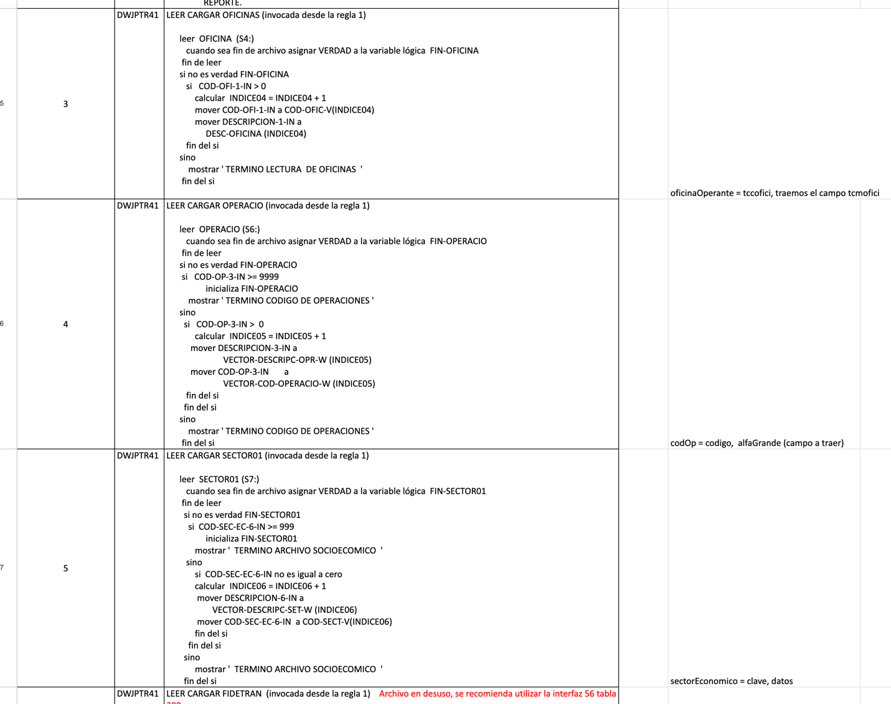

Nueva versión de la operacion

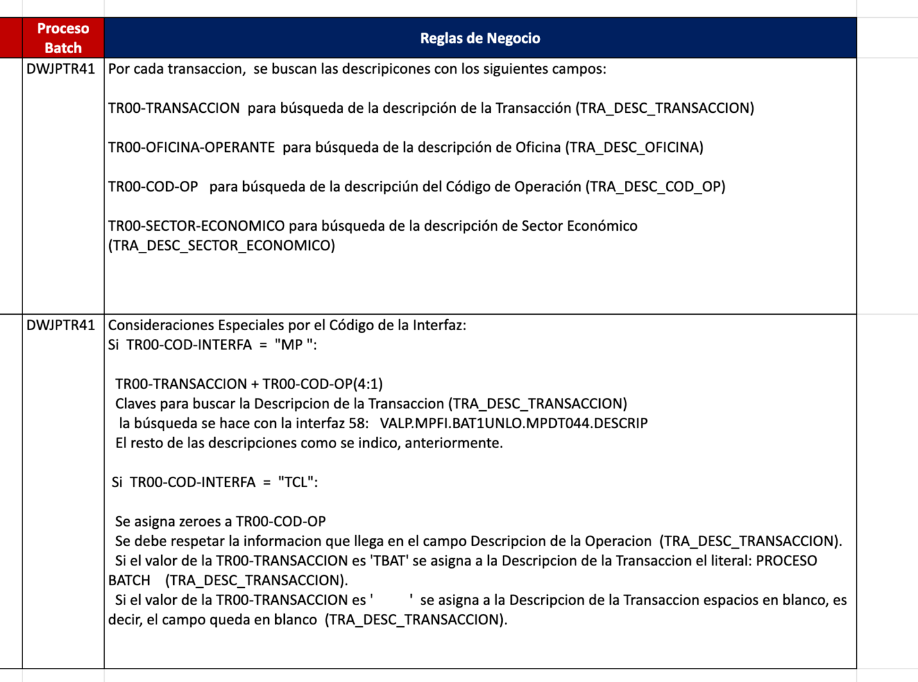

OP20

En los pasos 2 y 3 se mencionan:

MOVE REG-ENTRADA TO REG-SALIDA-1,

¿Quiere decir mover todo el registro con todos sus campos?, no hay un campo que tenga ese nombre

Mover todos los campos

OP24

En la fuente de entrada S27 no existe el campo monto_debe

Resumen la regla esta en revisión, la entrada parece estar mal

**Comentario: se busca por el código en el trasaccional y se trae el monto_debe**

**Despues se separan los archivas en operaciones de seguros y el resto**

OP28

Algunos de los campos de salida no están en la matriz de interfases, transaccional 600, los campos son los siguientes:

* Cuenta_1 =>
* Cuenta_2
* Tasa_2
* Fecha_s
* RisContable => ristraContable
* W_fecha_s

Comentario:

Tra cuenta contrato se forma de los 3 campos

W-CUENTA-CONTRATO a TRA-CUENTA-CONTRATO (

mover '0102' a CUENTA-1

mover V220-CEORIGEN a CUENTA-1(5:4)

mover V220-NUMDO a CUENTA-2 mover

)

* Tasa_2 tasa2
* RisContable => ristraContable
* W-CUENTA-CONTRATO a TRA-CUENTA-CONTRATO cuentaContrato

OP31

No se entiende la operación:

DWDDTR5D: PRINT INFILE(DD1) COUNT(1)   
IF MAXCC = 4 -   
THEN DO   
SET MAXCC = 2

En la fuente S35 tenemos los siguientes campos(resultado de la operacion OP30)

* terminal
* codigoCanal

comentario

solo verificamos que se haya generado informacion

**op31, posiblemente no sea necesaria**

**OP27**

Los nombres de las fuentes y las variables son inconsistentes a lo largo de la descripción de la regla, se requiere que estén definidas de acuerdo a la matriz de interfases como a la matriz de reglas.Necesitamos consistencia para interpretar correctamente.

El proceso es confuso y difícil de interpretar, se debe traducirla a lenguaje humano o a UML

Por ejemplo, los nombres de las fuentes en el paso 1 y el paso 20 son distintos, lo cual genera confusiones que se van agravando a lo largo del resto de los pasos.

Nombres de las fuentes de entrada en el paso 1

En el mismo proceso tenemos otras formas de denominar las fuentes de entrada.

Tenemos 5 formatos de denominar a un archivo solamente en dos operaciones de la operación:

* EX (descripción al incio)
* DQXXXJSO (descripción al incio)
* SXX (matriz de reglas técnicas)
* REN_XXXXXX (nombre/descripción del archivo)
* BSEXXXXXX (interfaz)

Hay muchas variables definidas en el paso 20 que no son consistentes con el formato de los archivos de entrada:

Los siguientes campos no estan en el formato transaccional 600



**PASO 9 y 10**

La fuente de entrada (aparentemente S3 1, salida deOP26, ya que no se indica S11), no tenemos los campos producto ni tasa.

**Paso 11**

Fuente S26, los campos descritos no son consistentes

Codigo-e = > = > cuentaContable?

Relinea-e = > relacionLinea?

Cuenta contab = > cuentaContable

Comentario:

Actualización de las reglas en la matriz de reglas v12

OP33

Los nombres de las fuentes y las variables son inconsistentes a lo largo de la descripción de la regla, se requiere que estén definidas de acuerdo a la matriz de interfases como a la matriz de reglas.Necesitamos consistencia para interpretar correctamente.

El proceso es confuso y difícil de interpretar, se debe traducirla a lenguaje humano o a UML

En la matriz se indican como fuentes de entrada S26-27-30-31-32

Pero dentro del proceso se mencionan: S11-S21-S26-S27-30

**Paso 1**

Definir cuales con las varibales a las que se aplica y los nombres (distintos), que vamos a encontrar a lo largo del proceso, ya que solo tenemos como referencia la matriz e interfaz:

Notas iniciales: - Cuando la variable tenga REDEFINES significa que puede ser usada parcial o completamente con otros nombres de variable. - Los niveles 88 de las variables lógicas indican con que valor se le asigna VERDAD.

No se identifican los campos

FS-E1WKF01

FS-E2WKF02

Tampoco se comprende :

mover W-LEIDOS-1 a MASK-CANTIDAD mostrar '* REG LEIDOS TRANSACCION -> ' MASK-CANTIDAD mover W-LEIDOS-2 a MASK-CANTIDAD mostrar '* REG LEIDOS TERMINAL -> ' MASK-CANTIDAD mover W-IGUALES a MASK-CANTIDAD mostrar '* REG IGUALES -> ' MASK-CANTIDAD mover W-MENORES a MASK-CANTIDAD mostrar '* REG MENORES NO EXISTE -> ' MASK-CANTIDAD mover W-MAYORES a MASK-CANTIDAD mostrar '* REG MAYORES -> ' MASK-CANTIDAD mover W-GRABADOS a MASK-CANTIDAD mostrar '* REG GRABADOS -> ' MASK-CANTIDAD.

**Paso 4:**

No se comprende la secuencia de operaciones ni la descripción del paso.

PROCESO (invocada desde la Regla de Utilización NRO. 1)   
  
si TR00-TERMINAL = ENT2-TERMINAL   
sumar 1 a W-IGUALES W-GRABADOS   
mover ENT2-CANAL a TR00-CANAL   
mover caracteres en blanco a TR00-DESC-CANAL   
escribir REG-S1WKF01 (S37:) desde el áea REG-E1WKF01   
procesar LEER TRANSACCION (ver la Regla de Utilización NRO. 2)  
sino   
si TR00-TERMINAL > ENT2-TERMINAL   
sumar 1 a W-MAYORES   
procesar LEER TERMINAL (ver la Regla de Utilización NRO. 3)   
sino   
sumar 1 a W-MENORES   
sumar 1 a W-GRABADOS   
mover '20' a TR00-CANAL   
mover caracteres en blanco a TR00-DESC-CANAL   
escribir REG-S1WKF01 (S37:) desde el área REG-E1WKF01   
procesar LEER TRANSACCION (ver la Regla de Utilización NRO. 2)  
fin del si  
fin del si